Kiến trúc và Thiết kế Phần mềm
MSSV: 22679171
Họ và tên: Nguyễn Phan Minh Mẫn
Bài làm
- Build Docker (docker compose build)

- Docker Up (docker compose up)
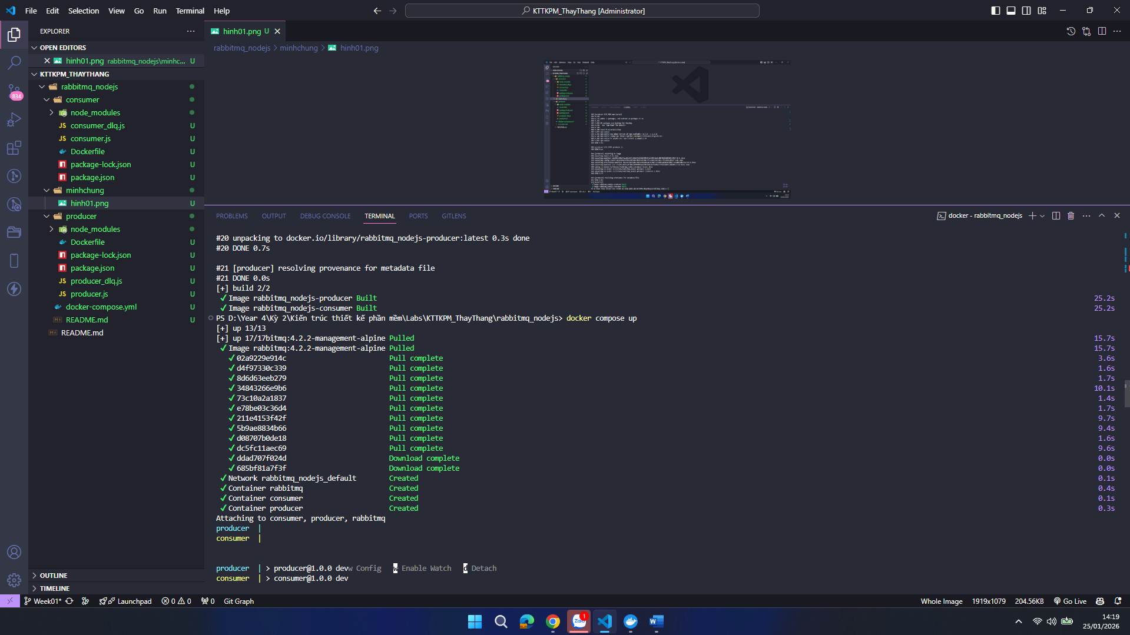
- Testing on website (http://localhost:15672/#/)
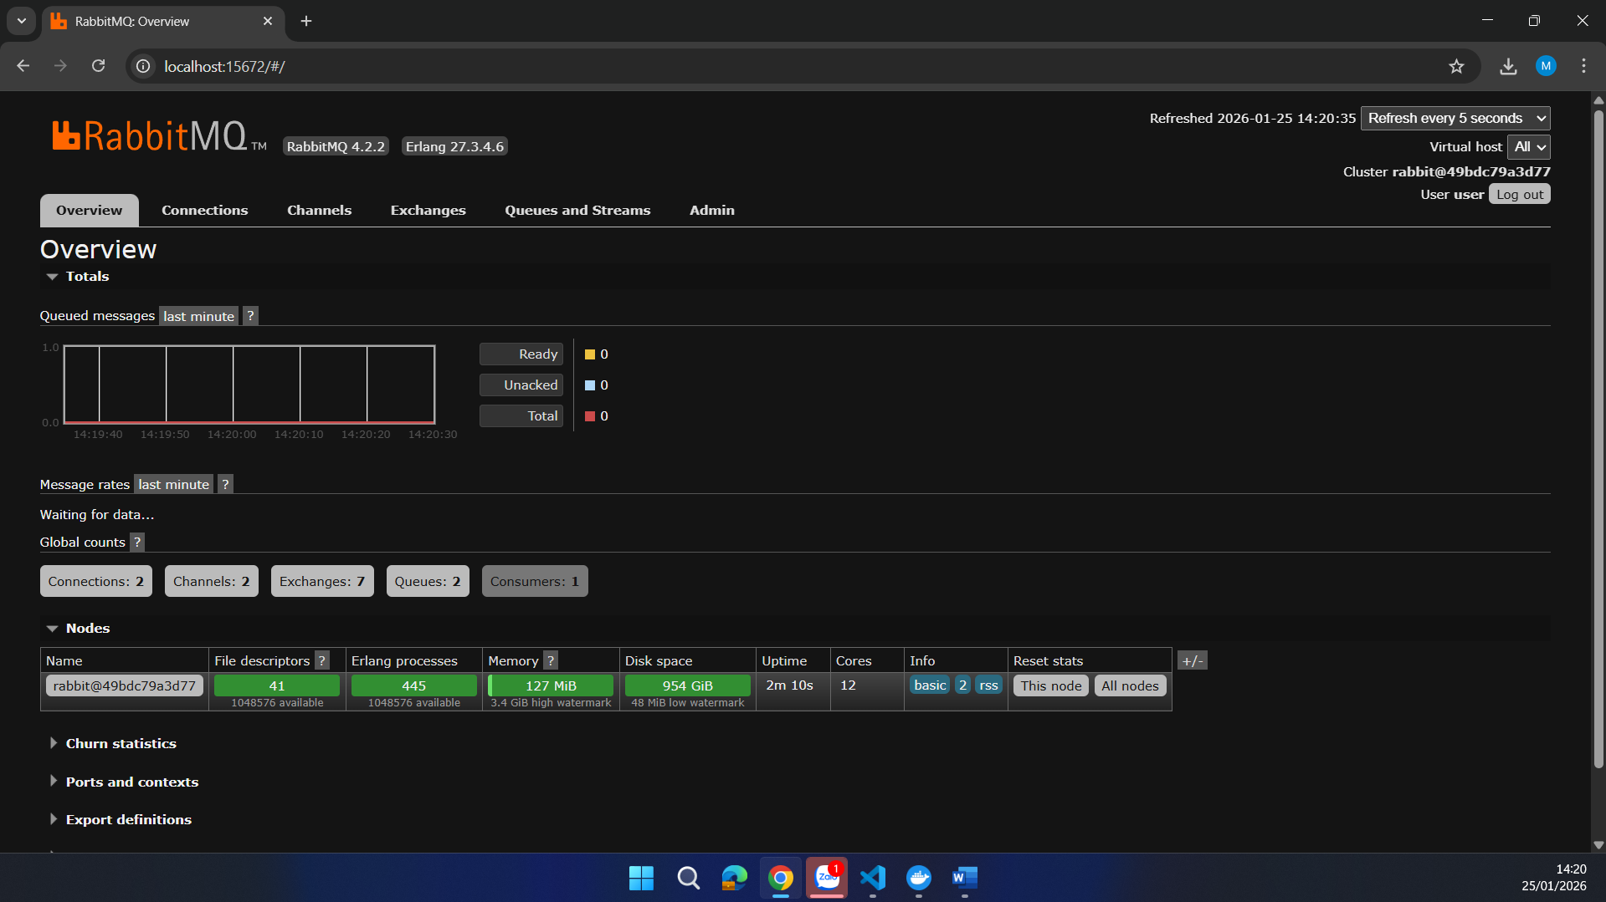
- Testing on Thunder Client (gửi yêu cầu)
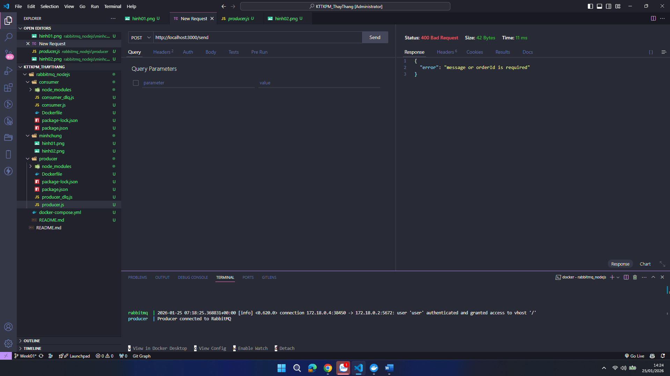
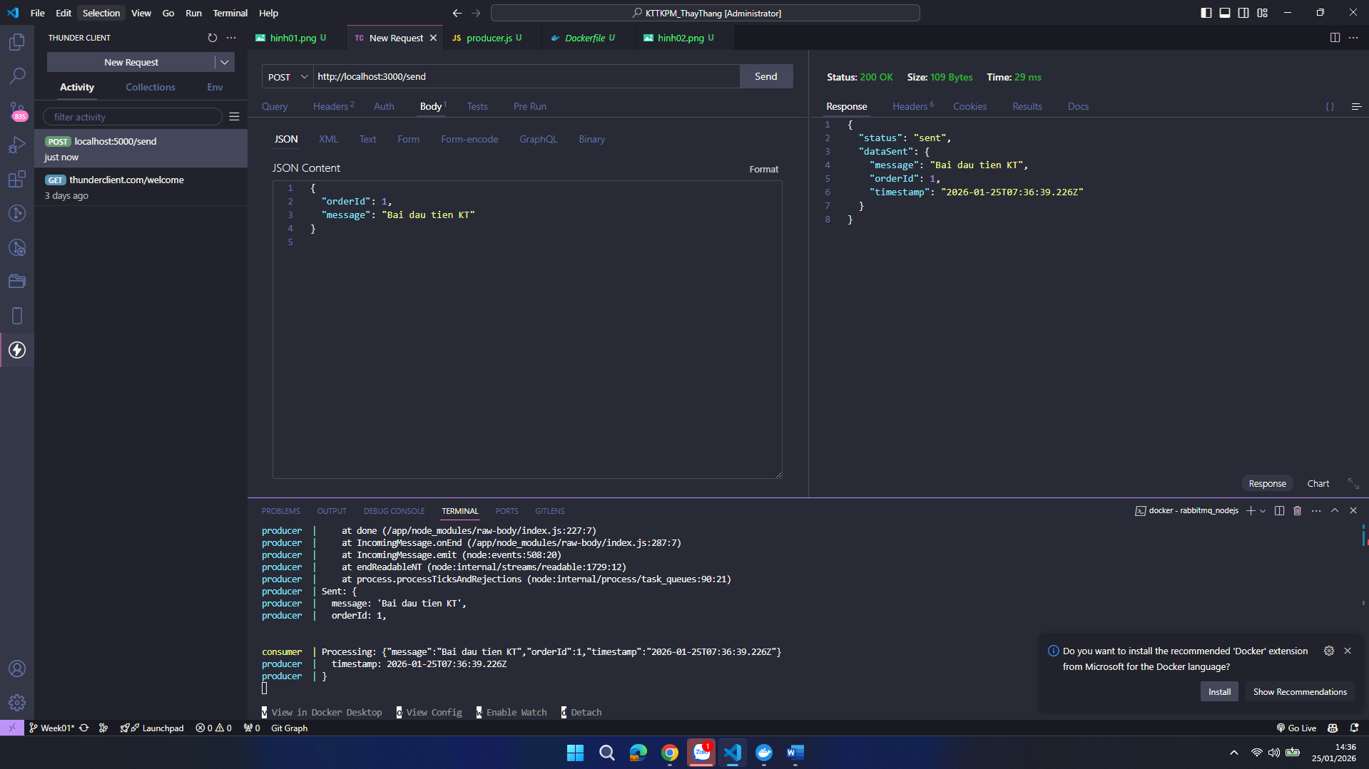
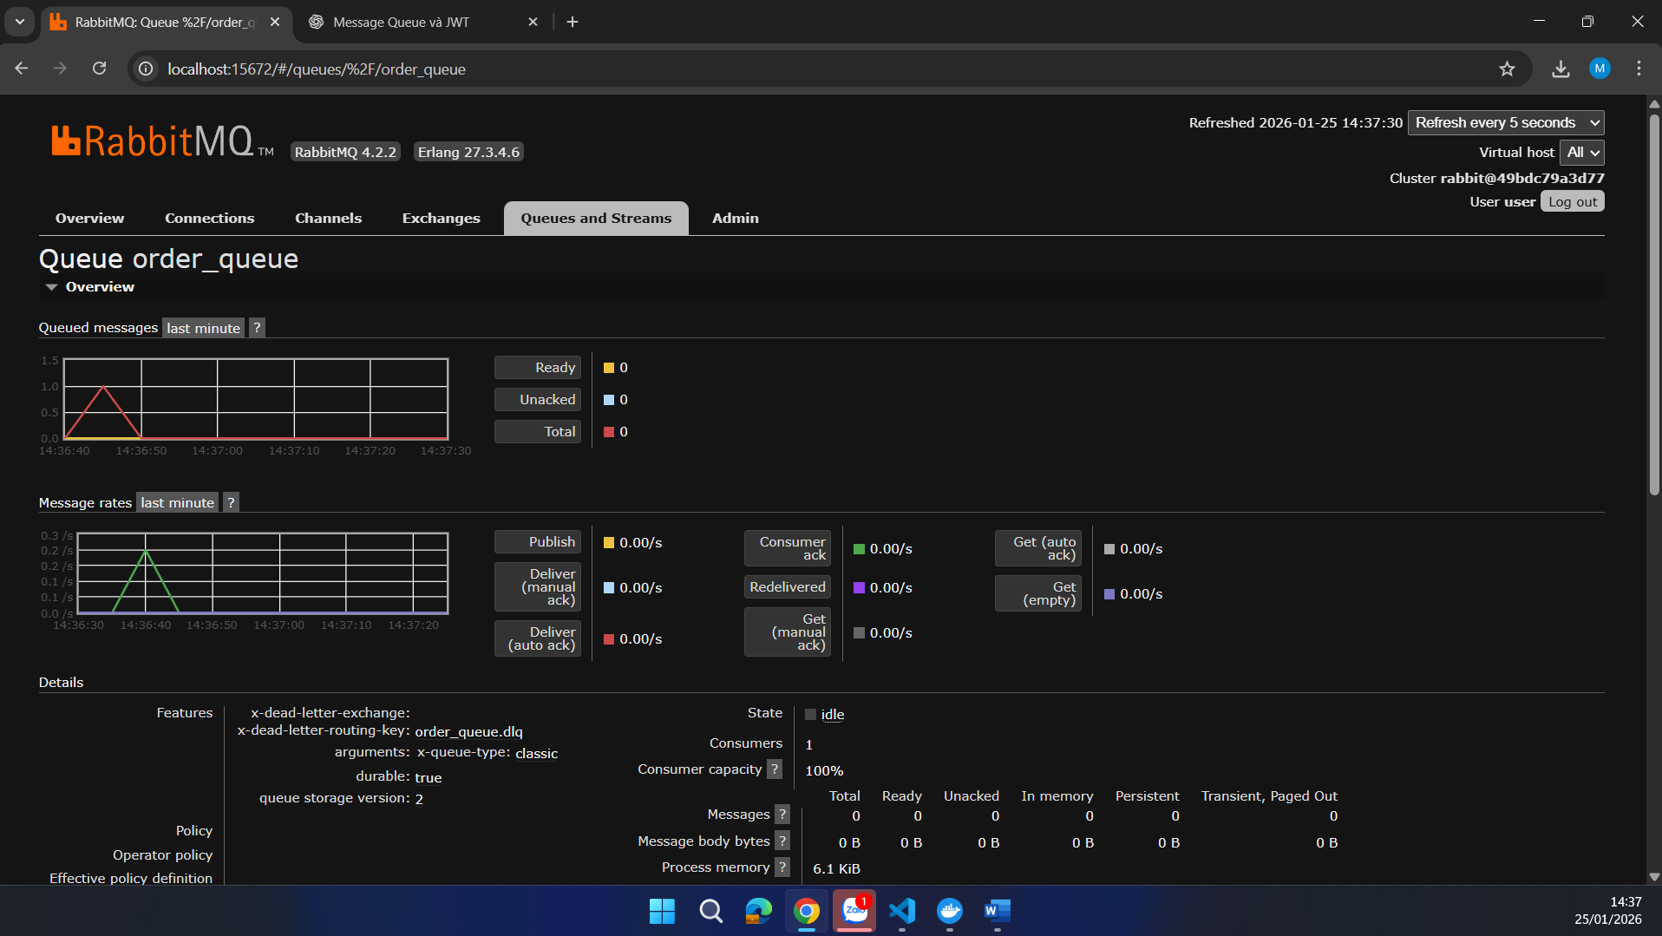
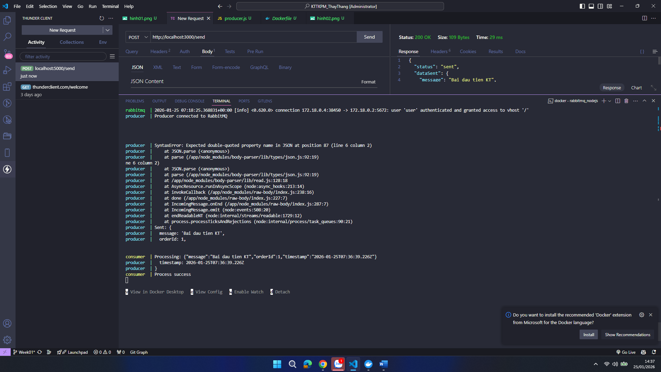
- Docker Down (docker-compose down)
